ОТЧЕТ
об итогах реализации проекта инициативного бюджетирования

1. Наименование поселения, муниципального района или городского округа, на территории которого реализовывался проект инициативного бюджетирования:город Ростов-на-Дону.
2. Наименование проекта инициативного бюджетирования:
организация Лаборатории цифровых проектов (ремонт помещения, приобретение цифрового, интерактивного, звукового, компьютерного, мультимедийного оборудования, оргтехники и мебели) на базе МАОУ «Гимназия № 52».
3. Информация об итогах реализации проекта инициативного бюджетированияреализован.
4. Даты начала и окончания реализации проекта инициативного бюджетирования: 11.06.2021 – 31.08.2021.
4.1. Информация о причинах нарушения сроков реализации проекта инициативного бюджетирования, в случае если такой срок нарушен____нет____________________.
4.2. Планируемый срок реализации проекта инициативного бюджетирования в случае нарушения установленного срока __________________________________.

№  п/п | Наименование выполненной работы, оказанной услуги, закупленного товара  в рамках реализации проекта инициативного бюджетирования | Стоимость  выполненной работы, оказанной услуги, закупленного товара  в рамках реализации проекта инициативного бюджетирования* | Ф.И.О. физического лица и (или) индивидуального предпринимателя, наименование юридического лица, выполнившего работу**
1 | 2 | 3 | 4
1. | Поставка цифрового, интерактивного, звукового, компьютерного, мультимедийногооборудования | 2532,50 тыс.руб. | И.П.Марченко Ю.Г.
2 | Поставка мебели | 171,95 тыс.руб. | ООО " ТД "Славянка"
3 | Ремонт помещений | 404,25тыс.руб. | ООО "М-Строй"
4 | Демонтаж спортивного оборудования, вынос мебели, уборка помещения после демонтажа, мытье окон, покраска стен коридора прилегающего к помещению лаборатории, монтаж настенных светильников | трудовое участие | 76 человек
5 | Озеленение помещения лаборатории.Предоставление транспорта для перевозки оборудования.  Изготовление полиграфической продукции для оформления помещения лаборатории. | нефинансовое участие | Кузнецова А.А.  Константинова М. И.  Хомич О. А.
 | Итого | 3108,70

Сведения  о поступлении и расходовании средств на реализацию проекта инициативного бюджетирования | Планируемый  объем средств |  | Фактический  объем средств
 | Сумма,  (тыс. рублей) | Доля в общей сумме (процентов) | Сумма,  (тыс. рублей) | Доля в общей сумме (процентов)
1 | 2 | 3 | 4 | 5
Всего на реализацию проекта инициативного бюджетирования, в том числе: | 3 109, 90 | 100 | 3 108, 70 | 100
объем средств областного бюджета | 1 999, 70 | 100 | 1 998, 89 | 100
объем собственных средств местного бюджета | 954,70 | 100 | 954, 31 | 100
объем инициативных платежей физических лиц
объем инициативных платежей юридических лиц, индивидуальных предпринимателей | 155, 50 | 100 | 155, 50 | 100
Причины отклонения от запланированной стоимости проекта инициативного бюджетирования | Экономия по торгам (оборудование И.П.Марченко Ю.Г.) 238,65 руб. (обл. бюджет), 11,35 руб. (местный бюджет)  Экономия по торгам (ремонт ООО "М-Строй" предложил наименьшую цену) (ремонт ООО "М-Строй"произведен расчет компенсации затрат на уплату НДС, также применен индекс фактической инфляции (апрель) и индекс прогнозной инфляции на период выполнения работ). 567,25 (обл. бюджет), 382,75 руб. (местный бюджет)  Всего 1 200,00 руб.

5. Фотоматериалы*
№  п/п | Фотография объекта  до реализации  проекта инициативного бюджетирования | Фотография объекта  после реализации  проекта инициативного бюджетирования
1. | 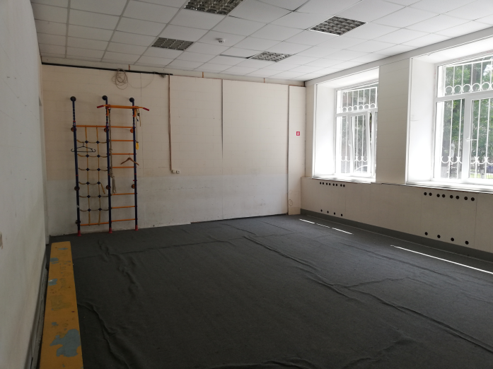 | 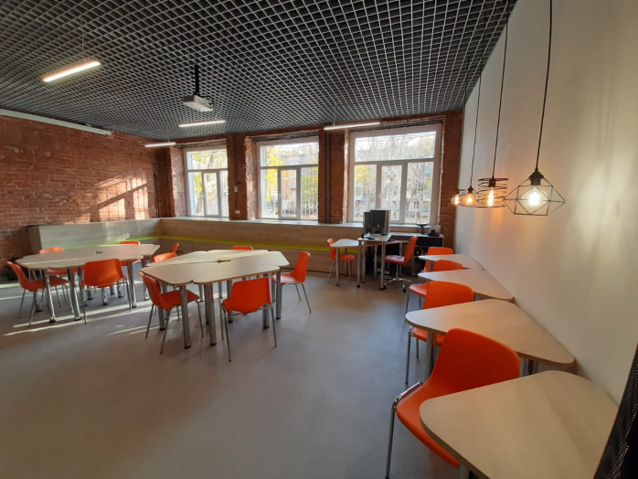
2. | 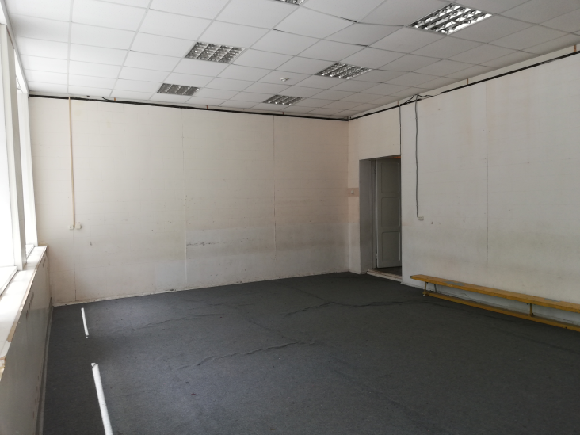 | 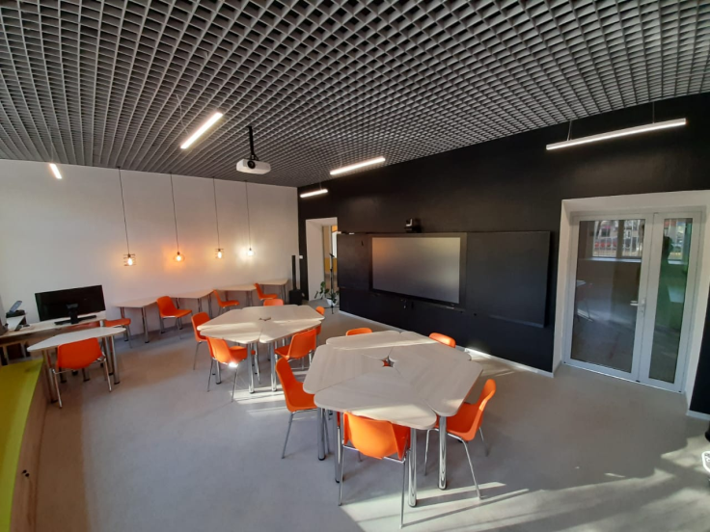
3. | 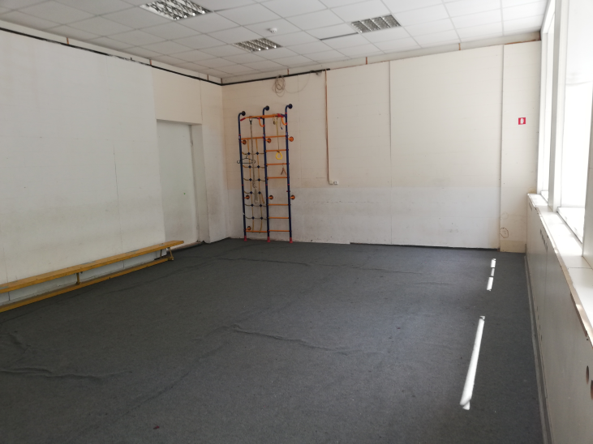 | 